ATEX-TÜR 42-2

Teckentrup Door Solutions

Eigenschaften

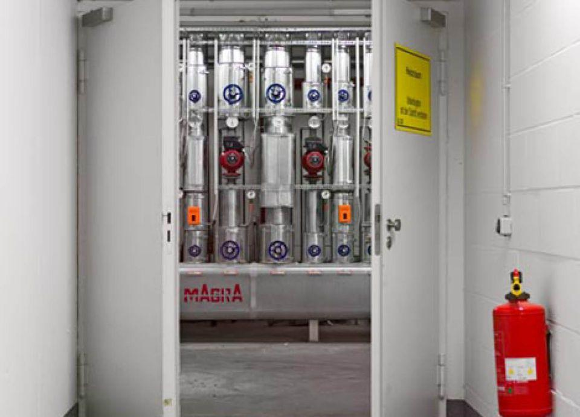

Dichtheit

rauchdicht

Farbton

nach RAL-Farbkarte

Feuerwiderstandsklasse

feuerhemmend

Klasse Einbruchhemmung

RC 2, RC 3, RC 4

Öffnungsart

Drehflügel

Werkstoff

Edelstahl, Stahl

bewertetes Schalldämm-Maß Rw, R (dB)

44,00

Drehpunkt

links, rechts

Werkstoff Profil, Rahmen

Edelstahl, Stahl

Anzahl Flügel

2,00

Einbruchhemmung

einbruchhemmend

Falzausführung

Dünnfalz

Wahlweise Verglasung

ja